Задание 10. Архивирование файлов и папок.
- Проверим, есть ли на Вашем компьютере программа-архиватор Для этого откройте место на компьютере где хранится папка с вашими документами (например факультатив). Щёлкните правой кнопкой мыши по папке. Откроется контекстное меню. Если в нём есть пункт Добавить в архив (Add to archive) или пункт 7 Zip, то программа-архиватор на Вашем компьютере имеется.
На школьном компьютере установлен архиватор
7 Zip. Научимся пользоваться этим архиватором.
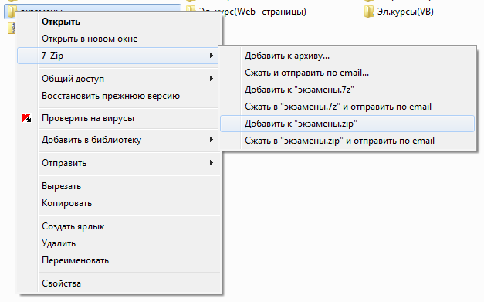
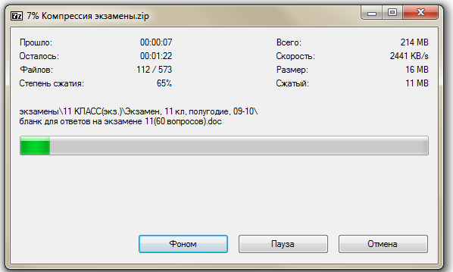
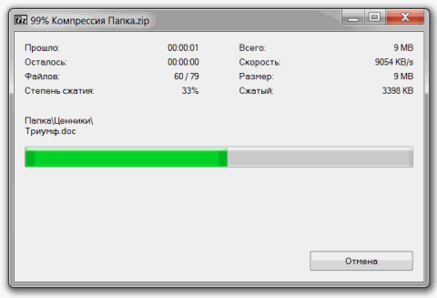
- Научимся архивировать файлы и папки. Нажмите правой кнопкой мышки по папке с файлами Факультатив или вашей папке с документами. Появится список. Нас интересует пункт
7 Zip. Наведите на него мышку. Появится дополнительный список. В списке выберите пункт - Добавить к … .zip (Add to Папка.zip).
У Вас вместо … .zip будет другое название, но тоже с окончанием .zip. Возможно,
на некоторое время появится
вот такое окошко.
Дождитесь, пока оно пропадет.
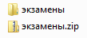
- А теперь посмотрите внимательно
на файлы и папки. Должен появиться новый
файл. Он будет выглядеть примерно так:
Вот это и есть тот файл или та папка, которую Вы архивировали.
- Архивация – это сжатие, то есть уменьшение размера. Давайте посмотрим, насколько уменьшился размер. Нажмите правую кнопку мышки на файле или на папке, которую вы сжимали (до архивирования), из списка выберите пункт Свойства. Появится новое окошко. Найдите надпись Размер, запомните или запишите число и закройте окно. А теперь нажмите правой кнопкой по новому файлу-архиву и выберите пункт Свойства. размер архива будет меньше, чем размер изначального файла (папки).
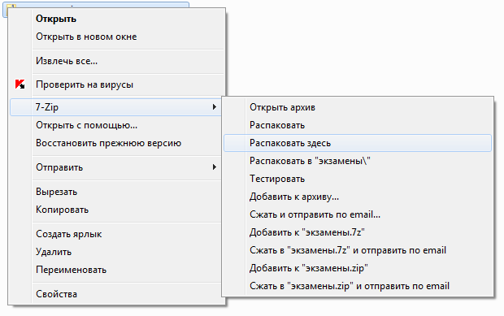
- А теперь научимся разархивировать, то есть доставать из архивов файлы и папки. Переместите архив на рабочий стол,
нажмите ПКМ по этому файлу-архиву. В списке наведите на пункт 7 Zip.
Появится дополнительный
список. Нас интересует пункт
– Распаковать здесь.
После того, как вы нажмете
на этот пункт, файлы или
папки, которые были в архиве,
достанутся из него, и
архив можно будет удалить.
- Если на вашем компьютере нет архиватора, вы можете его совершенно бесплатно скачать и установить. Такой бесплатный архиватор называется 7 Zip. Скачать его можно по этому адресу:
http://sourceforge.net/projects/sevenzip/files/7-Zip/9.20/7z920.exe/download
- Отправьте полученный архив по электронной почте учителю. В тексте письма напишите размер папки или файла до архивации и размер архива. По окончании работы архивы и временные файлы с рабочего стола удалите.

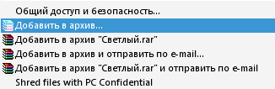
- На вашем компьютере может быть установлена другая программа для создания архива. Но если вы поработали с одним архиватором, легко справитесь и с другими. Рассмотрим на всякий случай ещё один способ.
Архивирование папок и файлов в WinRar.
Нажмите правой кнопкой мышки по файлу или папке с файлами, которую хотите заархивировать. Появится контекстное меню в котором выберите пункт Добавить в архив.
- После архивации увидите вот такой значок. 
- Для того чтобы достать файлы из архива, вызовите контекстное меню и выберите пункт Извлечь из архива.

